Niveaux d’abstraction

Explications et intérêt

Les 3 niveaux

Rétro-conception manuelle

Notion de dépendance fonctionnelle

Définition

Exemple :

Transitivité des dépendances fonctionnelles

Des dépendances fonctionnelles à la BDD

Passage des Df au modèle conceptuel
3 cas possibles

Passage du niveau conceptuel au niveau logique

Passage du niveau logique à la Base de données

Application
ChaufMoi SA est une entreprise spécialisée dans la maintenance des systèmes de chauffage pour particuliers, appartements et maisons individuelles.
Il s'agit d'une PME qui n'a pas encore utilisé de système automatisé pour la gestion de ses interventions. C'est cette automatisation dont vous avez à apprécier l'opportunité. L'analyse conceptuelle que vous allez réaliser constituera la première étape de l'étude d'opportunité. Votre travail sera fondé sur un dossier qui comprend : une fiche d'intervention, une facture et des précisions sur l'utilisation de ces documents.
Fiche d’intervention
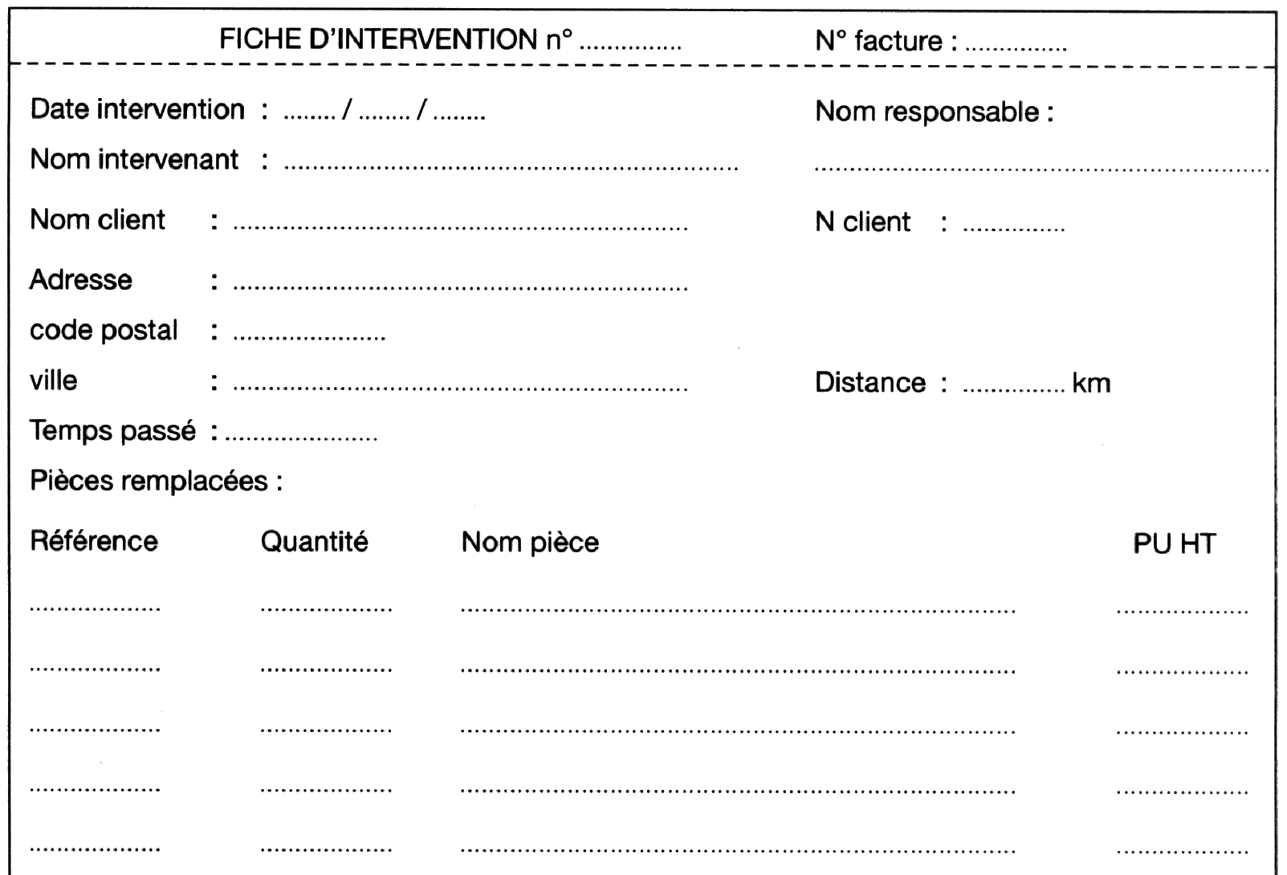

Facture
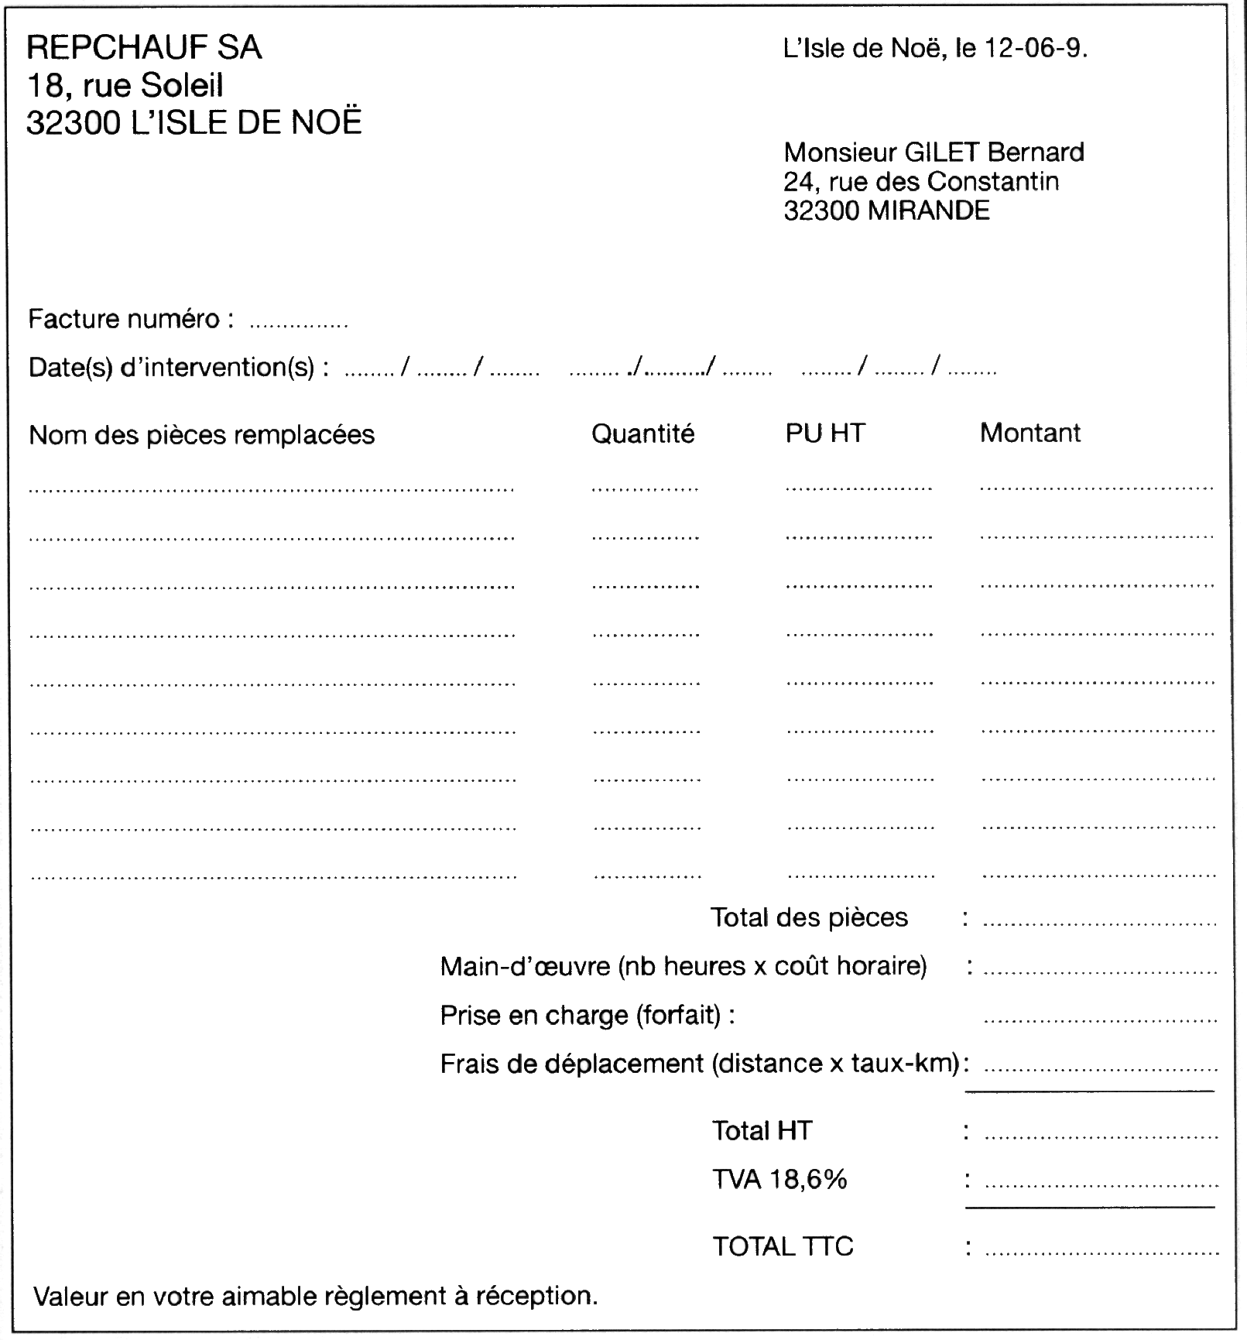
Précisions sur l'utilisation des documents
Chaque intervention donne lieu à l'émission d'une fiche d'intervention par un responsable au bureau qui porte son nom, le numéro (attribué séquentiellement), la date, le nom de l'intervenant, celui du client et son adresse.
L'intervenant note ensuite le temps passé chez le client, la référence et la quantité des pièces remplacées.
Au retour de l'intervention, le même responsable complète la fiche en portant le numéro client (créé séquentiellement s'il s'agit d'un nouveau client) et la distance en kilomètres entre le client et le bureau (et non par rapport aux kilomètres effectués par l'intervenant à qui l'on fait faire des circuits).

Ainsi remplie, cette fiche d'intervention est transmise au service comptabilité qui effectue la facturation toutes les semaines. C'est pourquoi une facture peut regrouper plusieurs interventions chez un même client. Le numéro de facture est alors précisé ainsi que le nom et le prix unitaire hors taxes des pièces remplacées sur la fiche d'intervention qui sera archivée, au bureau, à la suite de la facturation.
En plus des pièces remplacées, la facture comprend :
- la main-d’œuvre dont le taux horaire est unique,
- les frais de déplacement calculés sur la distance bureau-client et sur un taux kilométrique unique quel que soit le véhicule utilisé ;
- la prise en charge dont le montant, par intervention, est fixe.
Le taux de TVA est unique et s'applique à l'ensemble des prestations.
Remarques
Dans un souci de simplification pour cette application, on considère que le prix des pièces, le taux de TVA, le taux au kilomètre et le montant de la prise en charge sont stables dans le temps. De plus on admet qu'un client a une installation de chauffage à son domicile.
La base de données doit servir à enregistrer les interventions pour en permettre la facturation, ainsi que permettre de retrouver des informations (sur les clients, sur les interventions, etc.), mais ne prend pas en compte la gestion des pièces (stock, réapprovisionnement).
- Lister l’ensemble des données dans un tableau, préciser dans une colonne, la ou les données dont elle dépend fonctionnellement
- Etablir, par analyse des dépendances fonctionnelles, le modèle conceptuel des données,
- puis le modèle logique associé.
- Réaliser la base de données
- Saisir des données exemple dans la base (2 au minimum par table)

